Comparación de Herramientas de Accesibilidad Web: ARWeb vs TAW
Mag. Pablo Pandolfo¹, Mag. Adrián De Armas¹, Mag. Bibiana Rossi¹

¹Instituto de Tecnología (INTEC) de la Universidad Argentina de la Empresa, UADE,
Buenos Aires, Argentina
{ppandolfo, adearmas, birossi}@uade.edu.ar
Resumen. Las herramientas de accesibilidad web son aplicaciones software que permiten identificar problemas de accesibilidad web en forma automática de acuerdo con determinadas normas. Este artículo presenta la comparación de las herramientas de accesibilidad web ARWeb y TAW, ambas detectan errores de accesibilidad web, sin embargo, cada una de ellas calcula puntajes y presenta sus resultados en forma diferente.
Palabras clave: accesibilidad web, WCAG 2.0, CSS, HTML, herramientas de evaluación automática de accesibilidad, ARWeb, TAW.
1 Introducción
Normalmente la accesibilidad web se asocia con la idea de desarrollar páginas web que puedan ser utilizadas por las personas con discapacidad. Sin embargo, hoy en día la accesibilidad web no está orientada exclusivamente a las personas con discapacidad. La accesibilidad web es única porque no diferencia entre dispositivos desde donde se visualiza contenido web y es universal porque prevé la utilización de la web independientemente de las características del usuario. La accesibilidad web es el acceso universal a la web, independientemente del tipo de hardware, software, infraestructura de red, idioma, cultura, localización geográfica y capacidades de los usuarios. [REVILLA MUÑOZ, 2013]
La evaluación, revisión o análisis de la accesibilidad web tiene por finalidad analizar, estudiar y validar las páginas web para verificar el cumplimiento de las pautas y directrices de accesibilidad existentes. La evaluación de la accesibilidad web se puede realizar de forma automática y manual. Una herramienta de evaluación de la accesibilidad web es un programa informático que analiza automáticamente el nivel de accesibilidad de una página web.
La evaluación automática permite realizar una evaluación rápida, ayuda a tener una primera impresión de la accesibilidad de una página web, pero no proporciona un análisis definitivo, ya que puede no detectar errores o señalar falsos positivos. Se requiere un análisis manual complementario por parte de un experto. [SEGOVIA, 2006]
El Word Wide Web Consortium (W3C) es la organización internacional que trabaja en el desarrollo de estándares web [W3C, 1994]. Uno de los grupos de trabajo permanente del W3C desde el año 1997 es la Web Accessibility Initiative (WAI) quien se dedica a promover soluciones de accesibilidad en la Web [WAI, 1998]. La WAI publicó en el año 2008 la versión 2.0 de las Pautas de Accesibilidad al Contenido Web (WCAG 2.0), las cuales son consideras estándares internacionales de accesibilidad web.
La WCAG 2.0 se organiza en cuatro principios [WCAG, 2008]:
- Perceptible: la información y los componentes de la interfaz de usuario deben ser presentados a los usuarios de modo que ellos puedan percibirlos.
- Operable: los componentes de la interfaz de usuario y la navegación deben ser operables.
- Comprensible: la información y el manejo de la interfaz de usuario deben ser comprensibles.
- Robusto: el contenido debe ser suficientemente robusto como para ser interpretado de forma fiable por una amplia variedad de aplicaciones de usuario.
Los principios están conformados por pautas, las pautas por criterios de conformidad y los criterios por técnicas que pueden ser suficientes o recomendables. [WCAG-TECH, 2016]
En Argentina, en noviembre de 2010 se aprobó la Ley 26.653 de accesibilidad de la información en las páginas web.
La Ley garantiza y amplía el acceso a la información pública a las personas con discapacidad. Mediante esta ley, el Estado Nacional deberá respetar en los diseños de sus páginas web las normas y requisitos sobre accesibilidad de la información que faciliten el acceso a sus contenidos para todas las personas con discapacidad. [HONORABLE CONGRESO DE LA NACIÓN ARGENTINA, 2010]
La Disposición 02/2014 de la Oficina Nacional de Tecnologías de Información (ONTI) de agosto de 2014 aprueba las WCAG 2.0 y establece que el nivel mínimo de conformidad a ser cumplimentado por los organismos, durante el primer período evaluatorio, vigente en octubre del 2018, deberá ser de 50 puntos del nivel A. LA disposición prevé un segundo período evaluatorio dónde el umbral de aprobación se establecerá en 80 puntos. [OFICINA NACIONAL DE TECNOLOGÍAS DE INFORMACIÓN, 2014]
2 Herramientas para la validación de la accesibilidad web
Las herramientas de evaluación son aplicaciones de escritorio que se pueden descargar e instalar en la computadora del usuario o aplicaciones web que se pueden acceder y emplear a través de un navegador. [LUJAN MORA, 2006]

En la Tabla 1 se pueden observar los validadores de código HTML/CSS más usados. Un validador de código verifica si la sintaxis del lenguaje empleado es correcta, por ejemplo, nombre de las etiquetas, valores de las propiedades, etc. [HTML, 2003] [CSS, 2003]

Caracteristicas | W3C Unicorn | W3C Markup Validation Service | W3C CSS Validation Service
Validación. | (X)HTML, CSS (diferentes perfiles medios), Mobile OK y RSS/Atom | (X)HTML | CSS
Tipo de herramienta. | Online (http://validator.w3.org/  unicorn/) | Online (http://validator.w3.org/) | Online  (https://jigsaw.w3.org/  css-validator/)
Opciones. | URL, upload de archivo e inclusión directa de código. | URL, upload de archivo e inclusión directa de código. | URL (HTML con CSS o CSS), upload de archivo e inclusión directa de código.
Idioma. | Castellano | Inglés | Castellano
Tabla 1. Validadores de código HTML/CSS.

En la Tabla 2 se pueden observar los validadores de accesibilidad (WCAG 2.0) más usados. [TAW, 2009][HERA, 2003][WAVE, 2008][EXAMINATOR, 2015] Un validador de accesibilidad comprueba si se cumplen los puntos de verificación de las pautas de accesibilidad que se pueden evaluar de forma automática. Una herramienta de este tipo no sustituye la revisión que realiza un experto, se aplican para una primera revisión. [CARRERAS MONTOTO, 2007]

Caracteristicas | TAW | Hera FFX 2.2 | WAVE | eXaminator
Validación. | WCAG 2.0 (A, AA, AAA) y mobileOK | WCAG 2.0 (A, AA, AAA) | WCAG 2.0 (A, AA) | Usa como referencia técnicas de las WCAG 2.0 para otorgar una puntuación a la página.
Tipo de herramienta. | Online (https://www.tawdis.  net/)  La versión local y la extensión para Firefox validan de acuerdo a las WCAG 1.0. | Extensión para Firefox. La versión online valida de acuerdo a las WCAG 1.0 (http://www.sidar.org/  recur/aplica/  heraffx.php) | Online  (http://wave.  webaim.org/ | Online, sólo permite revisar una cantidad limitada de páginas por día.
Opciones. | URL. No permiten validación de un sitio completo salvo con su herramienta “TAW Monitor” que es pago. | Valida la página a la que se ha navegado. | URL. No admite validación de sitio completo. | URL, upload de archivos e inclusión directa de código.
Idioma. | Castellano,Inglés y Portugués | Castellano | Inglés | Castellano
Tabla 2. Validadores de accesibilidad.

3 Comparación de las herramientas ARWeb y TAW
Las herramientas más utilizadas, existentes hoy en día, son: TAW (creada por miembros de la W3C) [TAW, 2009] y HERA (creada por la fundación SIDAR) [HERA, 2003], dado que ambas reportan menor cantidad de falsos positivos y negativos que las otras, generando en el evaluador mayor confianza en estas herramientas. [ACCESS IQ, 2018]
En relación a las herramientas nombradas no se tiene pleno conocimiento de qué y cómo hacen la evaluación de las páginas web, siendo normal en un proceso de evaluación, obtener distintos resultados sobre una misma web evaluada. Es por ello, que se creó la herramienta ARWeb [ARWEB, 2017], en el marco de un proyecto de investigación del Instituto de Tecnología (INTEC) de la Universidad Argentina de la Empresa (UADE). [INTEC, 2018]
ARWeb es una aplicación de escritorio desarrollada con Swing del lenguaje Java. Es una herramienta libre y abierta que cuenta con toda la documentación para que otros desarrolladores puedan continuar extendiendo el framework [ARWEB, 2017]. En la Figura 1, puede observarse la ventana principal de la herramienta que presenta cuatro solapas:
- Página Web, donde se solicita la dirección URL del recurso a verificarse.
- Archivo, donde se solicita examinar en el sistema de archivos, un archivo de extensión html a evaluar.
- Código, donde se solicita la edición directa del código HTML.
- URLs., se habilita una lista con todos los links identificados en la dirección URL solicitada en la solapa Página Web.

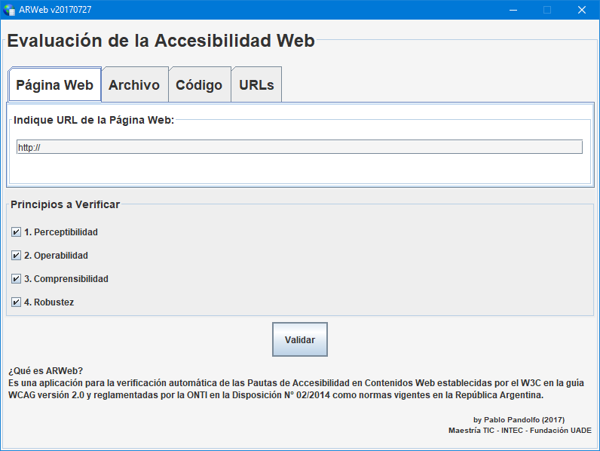
Figura 1. Ventana principal del Sistema ARWeb.

ARWeb comprueba la accesibilidad web basándose en las pautas de las WCAG 2.0 [WCAG, 2008] y el sistema de puntaje establecido en la disposición 02/2014 de la ONTI para calcular el nivel mínimo de conformidad. [OFICINA NACIONAL DE TECNOLOGÍAS DE INFORMACIÓN, 2014]. En la Figura 2, se muestra la ventana de resultados de la aplicación ARWeb, donde se observa la información de análisis de accesibilidad, el histórico de verificación del recurso y los resultados generales.

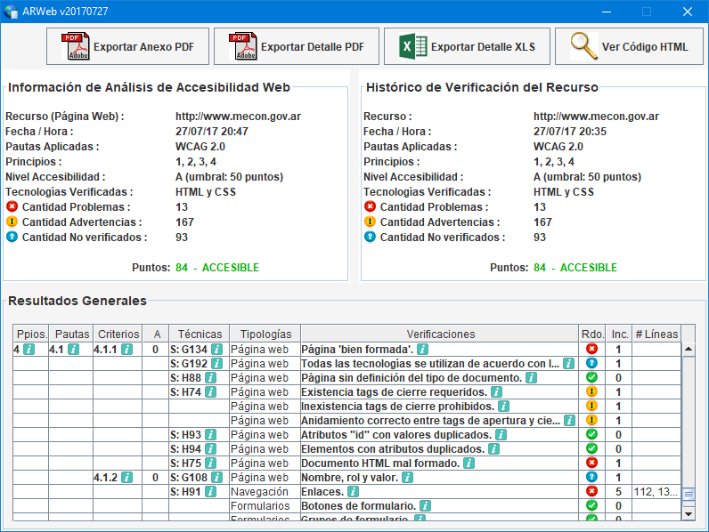
Figura. 2. Ventana de resultados del Sistema ARWeb.
El puntaje de accesibilidad se calcula sumando 4 puntos por cada criterio de aceptación si y sólo si todas las técnicas suficientes asociadas son superadas.

Los cuatro puntos surgen de la siguiente regla de tres simple aplicada:
En el nivel de accesibilidad A existen 25 criterios de conformidad que, de cumplirse todos sobre un recurso analizado, se obtiene 100 (cien) puntos. Por lo tanto:

25 criterios de conformidad --------> 100 puntos
1 criterio de conformidad ---------> ?

? = (1 criterio de conformidad x 100 puntos) / 25 criterios de conformidad = 4 puntos

El usuario que desea verificar qué tan accesible puede llegar a ser una página HTML en particular, puede guiarse con el valor que arroje los Puntos de Accesibilidad. Si el valor es igual o supera los 50 puntos, el recurso es Accesible, caso contrario, el recurso es No Accesible. [OFICINA NACIONAL DE TECNOLOGÍAS DE INFORMACIÓN, 2014]
Al código HTML del recurso se accede a través del botón “Ver Código HTML”, que muestra al usuario el código fuente analizado destacando las incidencias de Problemas, Advertencias y No verificados por cada línea.
Los reportes que se pueden generar desde ARWeb son:
- Resultados de Niveles Mínimos de Conformidad en formato PDF: resultados conforme el modelo del Anexo II de la Disposición 2/2014 de la ONTI.
- Resultados del Detalle de Análisis en formato PDF: resultados detallados del análisis de Accesibilidad Web; es decir, en el caso de falla de alguna técnica, muestra el código HTML donde falló y las recomendaciones de accesibilidad para arreglarlo.
- Resultados del Detalle de Análisis en formato XLS: el archivo contiene puntajes y fórmulas para que un evaluador ajuste el análisis web y la planilla los recalcule automáticamente.

En las Figuras 3.a, 3.b y 3.c se muestran los listados generados automáticamente por ARWeb.
…
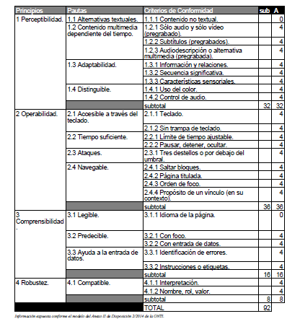
Figura 3. a. Resultados de Niveles Mínimos de Conformidad en formato PDF.

…
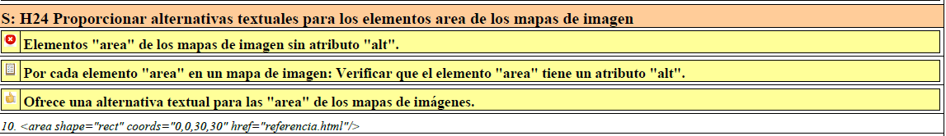
…
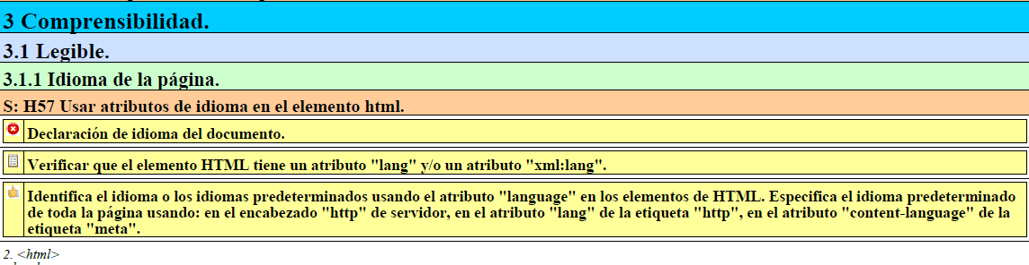
…
Figura 3. b. Resultados del Detalle de Análisis en formato PDF.

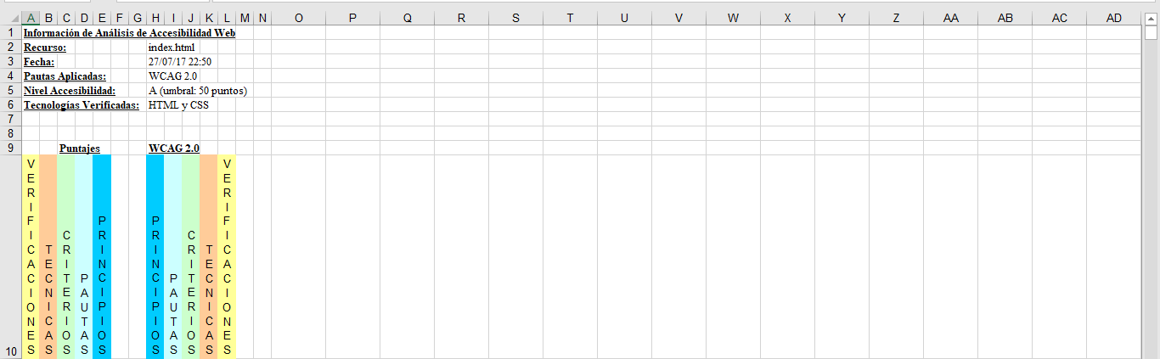
…
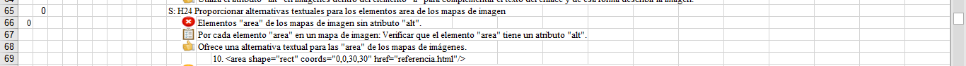
…
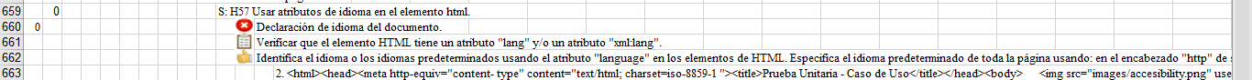
…
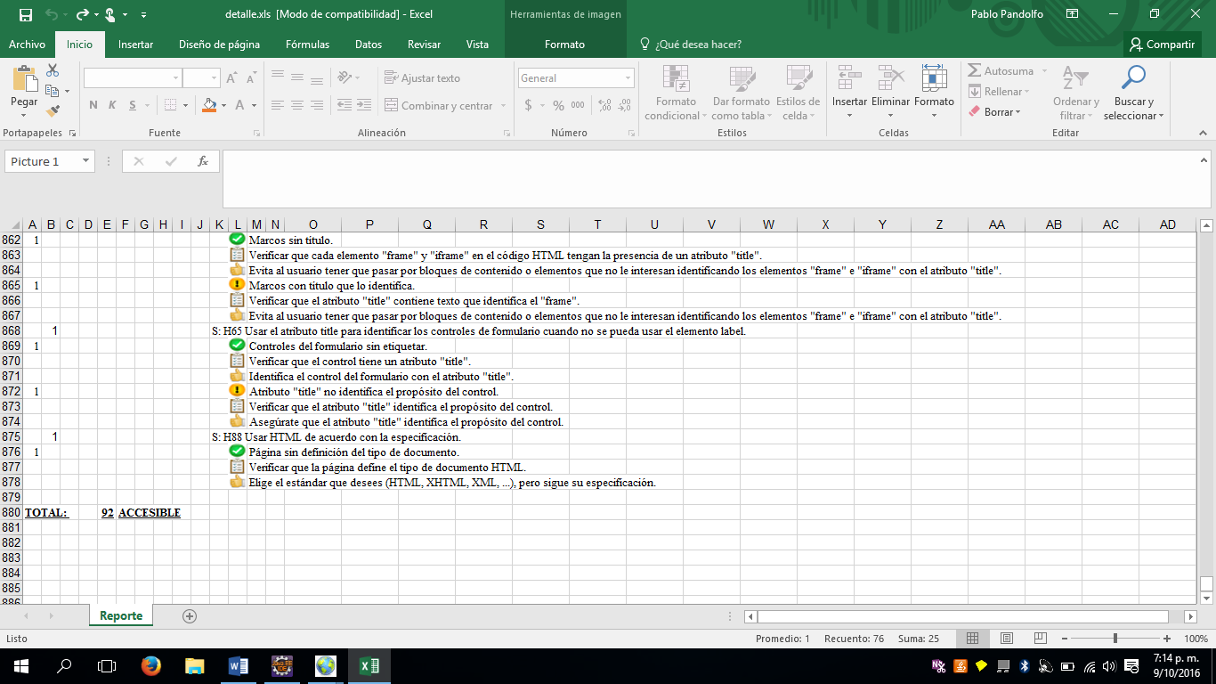

Figura 3. c. Resultados del Detalle de Análisis en formato XLS.

TAW es un analizador basado en las Pautas de Accesibilidad al Contenido Web 2.0 (WCAG 2.0). TAW es la herramienta propuesta por la W3C. Se la puede encontrar en la siguiente dirección http://www.tawdis.net/ [TAW, 2009]

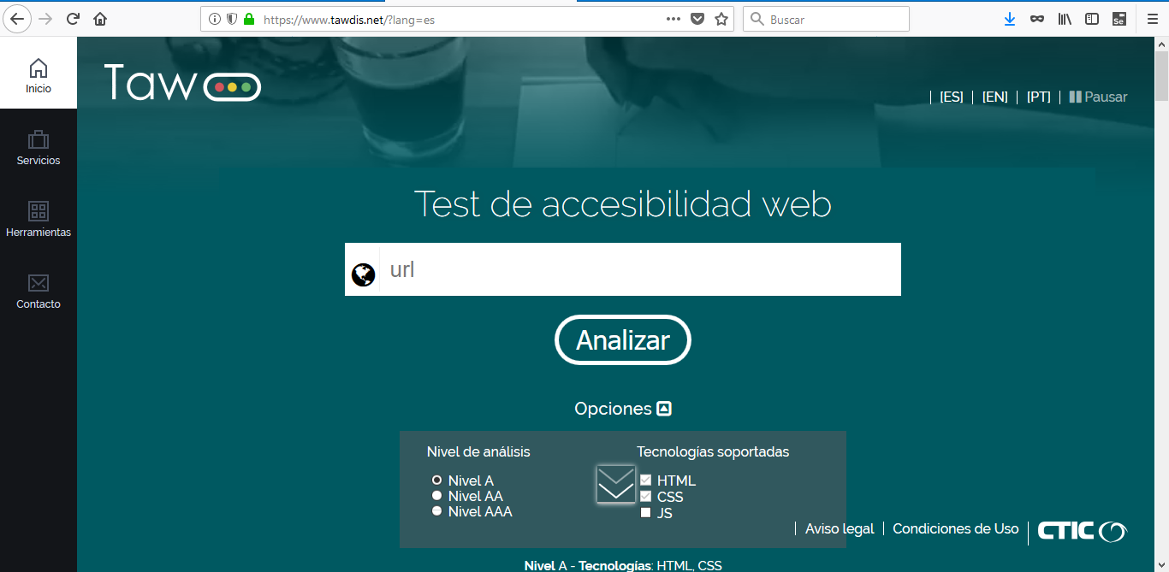
Figura 3. Ventana principal del Sistema TAW.

Luego de introducir una URL y pulsar el botón Analizar, se muestra un resumen de los resultados del análisis (Ver Figura 4)

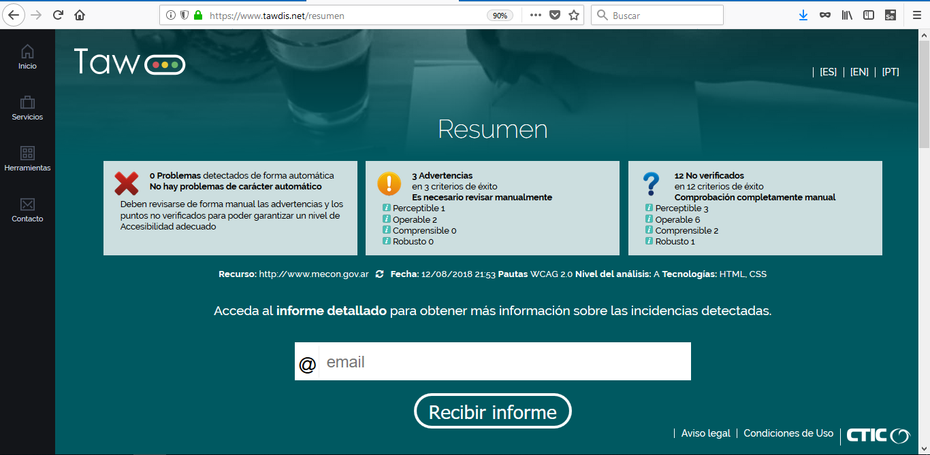
Figura 4. Ventana de resultados (resumen) del Sistema TAW.

En la columna de la izquierda, la X en rojo, indica los problemas automáticos que ha detectado la herramienta y que se deben corregir.
En la columna central, el signo de admiración, indica las advertencias, es decir, posibles errores de accesibilidad que se deben de comprobar en forma manual si realmente son un error o no.
En la columna de la derecha, el signo de interrogación, indica los criterios que no se han podido comprobar de forma automática y por lo tanto se deben hacer de forma manual.
Además del resumen, se puede continuar leyendo y se accede al detalle del análisis, es decir, se pueden ver los errores y advertencias detectados de forma automática por la herramienta, de acuerdo a los 4 principios (perceptible, operable, comprensible y robusto), pautas y criterios de conformidad enunciados por la WCAG 2.0 [WCAG, 2008], como se muestra en la Figura 5.

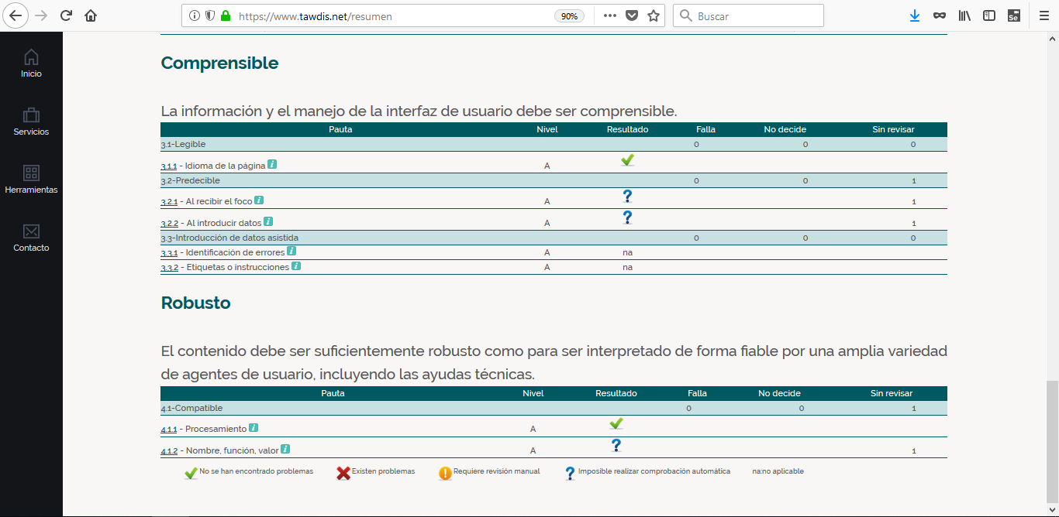
Figura 5. Ventana de resultados (detalle) del Sistema TAW.

En la Tabla 3 se puede observar un cuadro comparativo respecto de las características de ambas herramientas:

Caracteristicas | TAW | ARWeb
Pautas. | WCAG 1.0, WCAG 2.0, mobileOK | WCAG 2.0
Tecnologías soportadas. | HTML, CCS, Javascript | HTML y CSS
Técnicas HTML. | Parcial | Completa
Opciones. | URL. No permite validación de un sitio completo. | URL, upload de archivo e inclusión directa de código.
Selección del Nivel de Análisis. | Si | No
Selección de Principios de Accesibilidad | No | Si
Agrupación de resultados por Principios. | Si | Si
Niveles de Conformidad WAI. | A, AA, AAA | A, AA, AAA
Posibilidad de extender herramienta. | No | Si
Consejos de desarrollo. | No | Si
Indicación del Grado de Accesibilidad. | No | Si, en función de la Legislación Argentina.
Indicación del problema en el código fuente. | Si | Si
Visualización en formato PDF y XLS. | No | Si
Registro histórico de verificaciones. | No | Si
Multi-idiomas | Si  (ES, EN, PT) | No  (ES)
Tabla 3. Cuadro comparativo de TAW y ARWeb.
4 Conclusiones
La evaluación de accesibilidad es un paso importante para lograr una web accesible.
Que una web sea accesible beneficia a todos los usuarios, mejorando el acceso web en general.
Tras comparar las dos herramientas de análisis de accesibilidad web, pudo observarse que ARWeb es más detallada y brinda mayor información y herramientas al evaluador, lo que le permite generar una evaluación más precisa. Conforme al nivel A, máximo nivel a evaluar según la norma vigente en Argentina, ARWeb calcula el puntaje necesario para establecer nivel mínimo de conformidad. Esta información es visualizada a través de diferentes reportes.
La característica más lograda de ARWeb es la transparencia de la evaluación ya que expone en sus distintos reportes el resultado de cada técnica, incluyendo una propuesta de solución (en caso de ser pertinente) y una explicación del contexto donde se desarrolla la técnica. La evaluación realizada por ARWeb es fácilmente comprobable.
TAW es una herramienta que sirve de ayuda a los desarrolladores de páginas web y consigue que su trabajo cumpla las normas de accesibilidad WCAG 2.0 en todos sus niveles (A, AA y AAA), no brinda ningún tipo de valoración del grado de accesibilidad, tampoco se tiene certeza de qué y cómo evalúa las páginas ni permite exportar reportes de análisis.
Ambas herramientas contribuyen a la detección de los problemas de accesibilidad para que un sitio web pueda ser evaluado, son de gran ayuda, pero no sustituyen la evaluación manual.
Realizar un análisis automático, permite una evaluación más rápida y así tener un resultado preliminar o primera impresión de la accesibilidad de una página. Sin embargo, las herramientas deben entenderse como una ayuda, no como un análisis completo, ya que pueden no detectar problemas importantes que sólo pueden ser detectados a través de una revisión manual. Por esta razón, después de haber validado el código a través de una o varias herramientas automáticas (la WAI recomienda el uso de al menos dos herramientas para la evaluación de las páginas), es necesario complementarlo con una evaluación manual.
Referencias
ACCESS IQ. Useful accessibility tools. [en línea]. 2018. [consulta 06 marzo 2018].
<http://www.accessiq.org/create/content/useful-accessibility-tools>

ARWEB. Herramienta de Accesibilidad Web. [en línea]. 2017. [consulta 09 marzo 2018].
<https://sites.google.com/site/uadeticarweb/>

CARRERAS MONTOTO, Olga. Usable y Accesible. [en línea]. 2007. [consulta 01 agosto 2018].
<http://olgacarreras.blogspot.com.ar/>

CSS Validator. [en línea]. 2003. [consulta 8 febrero 2018].
<http://www.css-validator.org/>

EXAMINATOR. Servicio en línea para evaluar de modo automático la Accesibilidad de una Página Web [en línea]. 2015. [consulta 12 enero 2018].
<http://examinator.ws/>

HERA. Hojas de Estilo para la Revisión de la Accesibilidad. [en línea]. 2003. [consulta 16 agosto 2018].
<http://www.sidar.org/hera/>

HONORABLE CONGRESO DE LA NACIÓN ARGENTINA. Ley 26.653 de Accesibilidad de la Información en Páginas Web. Buenos Aires. Argentina. [en línea]. 2010. [consulta 03 enero 2018].
<http://www.infoleg.gob.ar/infolegInternet/anexos/175000-179999/175694/norma.htm>

HTML Validator.Markup Validation Service. [en línea]. 2003. [consulta 7 enero 2018]. <https://validator.w3.org/>

INTEC. Instituto de Tecnología UADE. Buenos Aires. Argentina. [en línea]. 2018. [consulta 24 mayo 2018].
< https://www.uade.edu.ar/investigacion/instituto-de-tecnologia-intec/proyectos>

LUJAN MORA, Sergio. Accesibilidad en la Web. [en línea]. 2006. [consulta 10 julio 2018].
<http://accesibilidadenlaweb.blogspot.com.ar/>

OFICINA NACIONAL DE TECNOLOGÍAS DE INFORMACIÓN. Decreto 2/2014: Norma de Accesibilidad Web 2.0. Buenos Aires. Argentina [en línea]. 2014. [consulta 15 julio 2018].
<http://servicios.infoleg.gob.ar/infolegInternet/anexos/230000-234999/233667/norma.htm>

REVILLA MUÑOZ, Olga. WCAG 2.0 de forma sencilla. 1a. ed. Madrid: Itákora Press, 2013. 170 p. ISBN 978-84-614-6410-4.

SHAWN LAWTON, Henry. Easy Checks – A First Review of Web Accessibility. [en línea]. 2014. [consulta 10 abril 2018].
<https://www.w3.org/WAI/eval/preliminary>

SEGOVIA, Claudio. Accesibilidad en Internet. 1a. ed. California: Creative Commons, 2006. 212 p.

TAW. Servicios de Accesibilidad y Movilidad Web [en línea]. 2009. [consulta 06 enero 2018].
<http://www.tawdis.net/index.html?lang=es>

W3C. World Wide Web Consortium. [en línea]. 1994. [consulta 03 enero 2018].
<https://www.w3.org/>

WAI. Web Accessibility Initiative. [en línea]. 1998. [consulta 03 enero 2018].
<https://www.w3.org/WAI/>

WAVE. Web Accesibility Evaluation Tool. [en línea]. 2008. [consulta 14 febrero 2018].
<http://wave.webaim.org/>

WCAG. Web Content Accessibility Guidelines 2.0. [en línea]. 2008. [consulta 03 enero 2018].
<https://www.w3.org/TR/WCAG20>

WCAG-TECH. Techniques for WCAG 2.0. [en línea]. 2016. [consulta 03 enero 2018].
<https://www.w3.org/TR/WCAG20-TECHS/>

